Joana Gonçalves - (Sanguíneo)
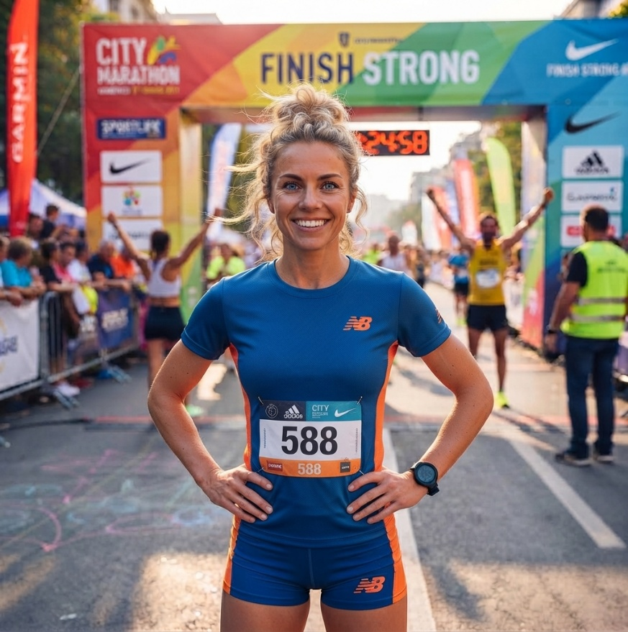

Principais Metas
- Concretizar a inscrição do evento de forma rápida e dinâmica: O sanguíneo não gosta de demasiados cliques. Ele quer garantir a sua inscrição em poucos segundos.
- Validação Social Visual: Encontrar facilmente galerias de fotos de eventos anteriores, vídeos curtos e secções interativas que provem que a comunidade é ativa e divertida.
- Acesso Rápido a Vantagens e Partilha: Obter facilmente informações sobre os kits, medalhas e links diretos para partilhar a sua participação.
Comportamento:
- Procura por Prova Social Digital: Procura imediatamente por testemunhos rápidos, logótipos de marcas parceiras conhecidas ou secções que mostrem quantos atletas já se inscreveram para validar a popularidade do evento.
- Improviso e Atalhos Visuais: Salta textos longos e vai direto aos botões de chamada para ação coloridos e apelativos ("Inscreve-te Já!", "Garante o teu Kit!").
- Reação Instantânea a Elementos Dinâmicos: Sente-se atraído por elementos visuais em movimento, pop-ups amigáveis de boas-vindas ou contadores visuais para eventos populares.
Devemos fazer:
- Interface Vibrante e Fluida: Usar um design moderno, fotografias de alta qualidade com pessoas a sorrir, cores energéticas e carregamento ultrarrápido das páginas.
- Comunicação dinâmica, leve e motivadora: Ser entusiasta, usar uma linguagem positiva, direta, amigável e focada na diversão e no bem-estar comunitário.
- Formulários Simplificados: Implementar campos inteligentes, preenchimento automático e processos de pagamento integrados num único passo.
Nunca Devemos Fazer:
- Excesso de palavras ou formulários longos: Preencher formulários com dezenas de palavras e opções faz com que ele desista da inscrição a meio.
- Menus Confusos e Arquitetura Lenta: Estruturas de navegação complexas onde seja difícil encontrar o calendário de provas ou o acesso à área de login.
- Design Frio ou Corporativo: Usar um aspeto visual demasiado institucional, cinzento, burocrático.

